大数据技术之Spark
大数据研究院
版本：v1.0

一 SparkSQL概述

1.1 SparkSQL是什么？
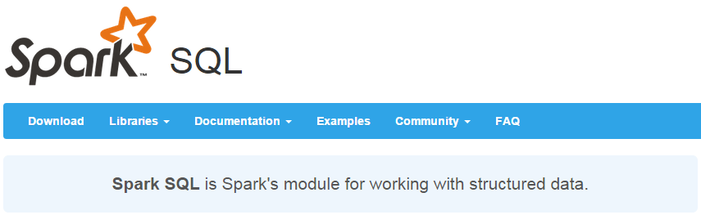
SparkSQL是Spark用来处理结构化数据的一个模块，它提供了一个编程抽象叫做DataFrame并且作为分布式SQL查询引擎的作用。
1) 易整合
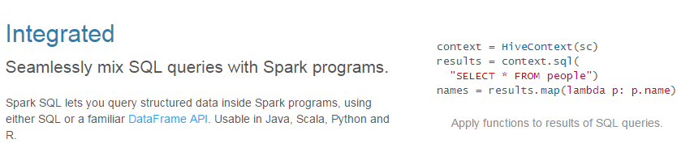
2) 统一的数据访问方式
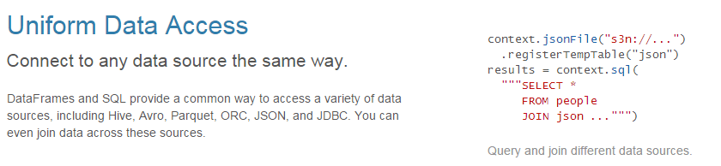
3) 兼容Hive
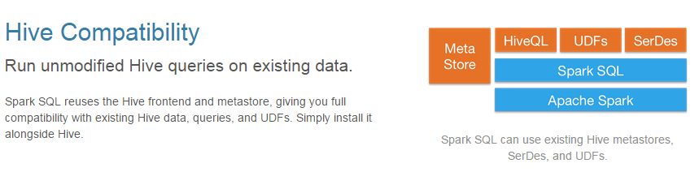
4) 标准的数据连接
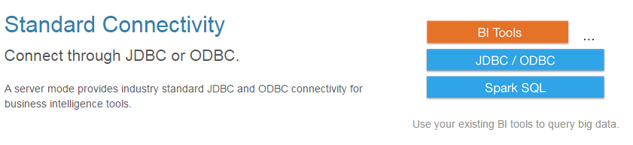
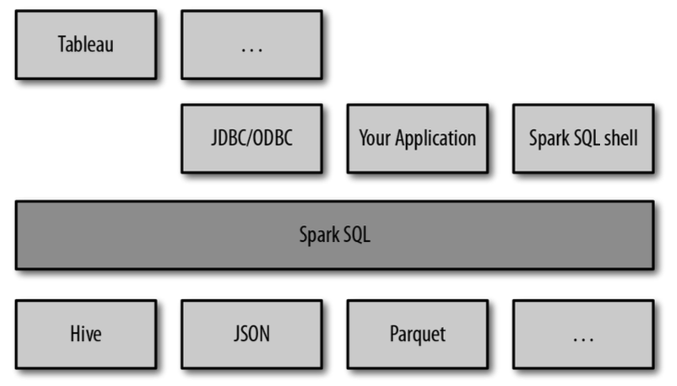
SparkSQL可以看做是一个转换层，向下对接各种不同的结构化数据源，向上提供不同的数据访问方式。

1.2 DataFrames
与RDD类似，DataFrame也是一个分布式数据容器。然而DataFrame更像传统数据库的二维表格，除了数据以外，还记录数据的结构信息，即schema。从API易用性的角度上看，DataFrameAPI提供的是一套高层的关系操作，比函数式的RDDAPI要更加友好，门槛更低。
由于与R和Pandas的DataFrame类似，SparkDataFrame很好地继承了传统单机数据分析的开发体验。
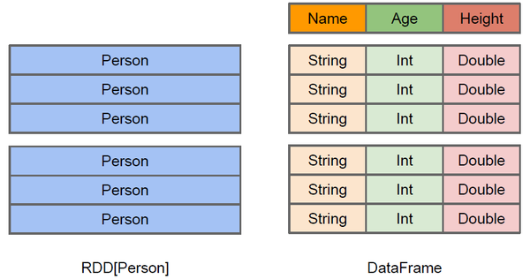
上图直观地体现了DataFrame和RDD的区别。左侧的RDD[Person]虽然以Person为类型参数，但Spark框架本身不了解Person类的内部结构。而右侧的DataFrame却提供了详细的结构信息，使得SparkSQL可以清楚地知道该数据集中包含哪些列，每列的名称和类型各是什么。DataFrame多了数据的结构信息，即schema。RDD是分布式的Java对象的集合。DataFrame是分布式的Row对象的集合。DataFrame除了提供了比RDD更丰富的算子以外，更重要的特点是提升执行效率、减少数据读取以及执行计划的优化，比如filter下推、裁剪等。
DataFrame是为数据提供了Schema的视图。可以把它当做数据库中的一张表来对待
DataFrame也是懒执行的。

二 SparkSQL使用

2.1 SparkSQL查询

2.1.1 命令行查询
打开Spark shell
例子：查询大于30岁的用户
创建如下JSON文件，注意JSON的格式：
{"name":"Michael"}
{"name":"Andy", "age":30}
{"name":"Justin", "age":19}
scala> import org.apache.spark.sql.SparkSession
import org.apache.spark.sql.SparkSession
scala>import org.apache.spark.SparkConf
scala>val sparkconf = new SparkConf().setMaster("local[*]").setAppName("test").set("spark.port.maxRetries","1000")

scala> val spark = SparkSession.builder().config(sparkconf).getOrCreate()
18/05/11 11:23:51 WARN SparkSession$Builder: Using an existing SparkSession; some configuration may not take effect.
spark: org.apache.spark.sql.SparkSession = org.apache.spark.sql.SparkSession@128d397c

scala> import spark.implicits._
import spark.implicits._

scala> val df = spark.read.json("hdfs://etc01:8020/people.json")
df: org.apache.spark.sql.DataFrame = [age: bigint, name: string]

scala> df.show
+----+-------+
| age| name|
+----+-------+
|null|Michael|
| 30| Andy|
| 19| Justin|
+----+-------+

scala> df.filter($"age" > 21).show
+---+----+
|age|name|
+---+----+
| 30|Andy|
+---+----+

scala> df.createOrReplaceTempView("persons")

scala> spark.sql("select * from persons")
res3: org.apache.spark.sql.DataFrame = [age: bigint, name: string]

scala> spark.sql("select * from persons").show
+----+-------+
| age| name|
+----+-------+
|null|Michael|
| 30| Andy|
| 19| Justin|
+----+-------+

scala> spark.sql("select * from persons where age > 21").show
+---+----+
|age|name|
+---+----+
| 30|Andy|
+---+----+

scala>
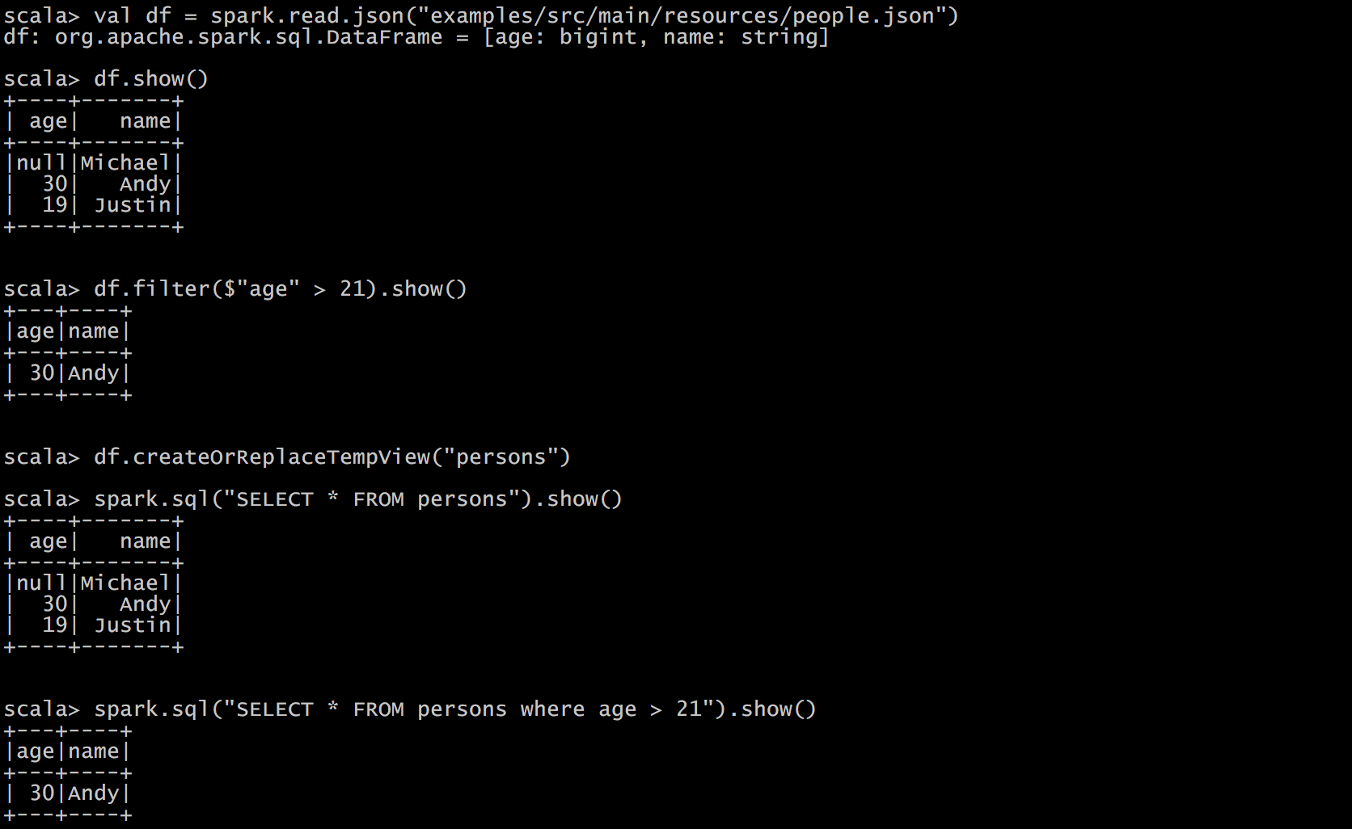

2.1.2 IDEA创建SparkSQL程序
IDEA中程序的打包和运行方式都和SparkCore类似，Maven依赖中需要添加新的依赖项：
<?xml version="1.0" encoding="UTF-8"?>
<project xmlns="http://maven.apache.org/POM/4.0.0"
xmlns:xsi="http://www.w3.org/2001/XMLSchema-instance"
xsi:schemaLocation="http://maven.apache.org/POM/4.0.0 http://maven.apache.org/xsd/maven-4.0.0.xsd">
<modelVersion>4.0.0</modelVersion>

<groupId>com.jinji</groupId>
<artifactId>CoreWordCount</artifactId>
<version>1.0-SNAPSHOT</version>
<dependencies>
<dependency>
<groupId>org.scala-lang</groupId>
<artifactId>scala-library</artifactId>
<version>2.11.8</version>
</dependency>

<dependency>
<groupId>org.apache.spark</groupId>
<artifactId>spark-core_2.11</artifactId>
<version>2.1.1</version>
<!--<scope>provided</scope>-->
</dependency>

<dependency>
<groupId>org.apache.hadoop</groupId>
<artifactId>hadoop-client</artifactId>
<version>2.7.2</version>
<!--<scope>provided</scope>-->
</dependency>

<dependency>
<groupId>org.apache.spark</groupId>
<artifactId>spark-sql_2.11</artifactId>
<version>2.1.1</version>
</dependency>

<dependency>
<groupId>org.apache.spark</groupId>
<artifactId>spark-streaming_2.11</artifactId>
<version>2.1.1</version>
<scope>provided</scope>
</dependency>

</dependencies>

<build>
<plugins>
<plugin>
<groupId>org.scala-tools</groupId>
<artifactId>maven-scala-plugin</artifactId>
<version>2.15.2</version>
<executions>
<execution>
<id>scala-compile-first</id>
<goals>
<goal>compile</goal>
</goals>
<configuration>
<includes>
<include>**/*.scala</include>
</includes>
</configuration>
</execution>
<execution>
<id>scala-test-compile</id>
<goals>
<goal>testCompile</goal>
</goals>
</execution>
</executions>
</plugin>
</plugins>
</build>

</project>
代码如下：
package main

import org.apache.spark.SparkConf
import org.apache.spark.sql.SparkSession

object DataFrameSyllabus {

def main(args: Array[String]): Unit = {
//创建SparkConf()并设置App名称
val sparkconf = new SparkConf().setMaster("local[*]").setAppName("test").set("spark.port.maxRetries","1000")
val spark = SparkSession.builder().config(sparkconf).getOrCreate()

// For implicit conversions like converting RDDs to DataFrames
import spark.implicits._
val df = spark.read.json("hdfs://etc01:8020/people.json")

// Displays the content of the DataFrame to stdout
df.show()
df.filter($"age" > 21).show()
df.createOrReplaceTempView("persons")
spark.sql("SELECT * FROM persons where age > 21").show()
spark.stop()

}
}

2.2 SparkSQL解析

2.2.1 SparkSession的概念
在老的版本中，SparkSQL提供两种SQL查询起始点，一个叫SQLContext，用于Spark自己提供的SQL查询，一个叫HiveContext，用于连接Hive的查询，SparkSession是Spark最新的SQL查询起始点，实质上是SQLContext和HiveContext的组合，所以在SQLContext和HiveContext上可用的API在SparkSession上同样是可以使用的。SparkSession内部封装了sparkContext，所以计算实际上是由sparkContext完成的。
import org.apache.spark.sql.SparkSession

val spark = SparkSession
.builder()
.appName("Spark SQL basic example")
.config("spark.some.config.option", "some-value")
.getOrCreate()

// For implicit conversions like converting RDDs to DataFrames
import spark.implicits._
SparkSession.builder 用于创建一个SparkSession。
import spark.implicits._的引入是用于将DataFrames隐式转换成RDD，使df能够使用RDD中的方法。

2.2.2 DataFrames的创建
在Spark SQL中SparkSession是创建DataFrames和执行SQL的入口，创建DataFrames有三种方式，一种是可以从一个存在的RDD进行转换，还可以从Hive Table进行查询返回，或者通过Spark的数据源进行创建。
1) 从Spark数据源进行创建：
val df = spark.read.json("examples/src/main/resources/people.json")
// Displays the content of the DataFrame to stdout
df.show()
// +----+-------+
// | age| name|
// +----+-------+
// |null|Michael|
// | 30| Andy|
// | 19| Justin|
// +----+-------+
2) 将RDD转换为DataFrame：
/**
Michael
Andy, 30
Justin, 19
**/
scala> val peopleRdd = sc.textFile("examples/src/main/resources/people.txt")
peopleRdd: org.apache.spark.rdd.RDD[String] = examples/src/main/resources/people.txt MapPartitionsRDD[18] at textFile at <console>:24

scala> val peopleDF3 = peopleRdd.map(_.split(",")).filter(arr => arr.length == 2).map(paras => (paras(0),paras(1).trim().toInt)).toDF("name","age")
peopleDF3: org.apache.spark.sql.DataFrame = [name: string, age: int]

scala> peopleDF3.show()
+-------+---+
| name|age|
+-------+---+
|Michael| 29|
| Andy| 30|
| Justin| 19|
+-------+---+

2.2.3 DataFrame的常用操作
SQL风格语法
// Register the DataFrame as a SQL temporary view
df.createOrReplaceTempView("people")

val sqlDF = spark.sql("SELECT * FROM people")
sqlDF.show()
// +----+-------+
// | age| name|
// +----+-------+
// |null|Michael|
// | 30| Andy|
// | 19| Justin|
// +----+-------+

// Register the DataFrame as a global temporary view
df.createGlobalTempView("people")

// Global temporary view is tied to a system preserved database `global_temp`
spark.sql("SELECT * FROM global_temp.people").show()
// +----+-------+
// | age| name|
// +----+-------+
// |null|Michael|
// | 30| Andy|
// | 19| Justin|
// +----+-------+

// Global temporary view is cross-session
spark.newSession().sql("SELECT * FROM global_temp.people").show()
// +----+-------+
// | age| name|
// +----+-------+
// |null|Michael|
// | 30| Andy|
// | 19| Justin|
// +----+-------+
临时表是Session范围内的，Session退出后，表就失效了。如果想应用范围内有效，可以使用全局表。注意使用全局表时需要全路径访问，如：global_temp.people。

